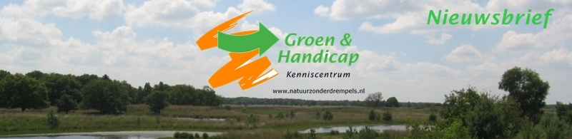

2015 nr. 4
Nieuw Project: ”Goede Voorbeelden”
Met de financiële steun van het Revalidatiefonds gaat Kenniscentrum Groen & Handicap in 2016 aan de slag met het verzamelen van foto’s, tekeningen en filmpjes over allerlei goede voorbeelden van voorzieningen die het mensen met een beperking mogelijk maakt toch optimaal te kunnen genieten van natuur- en recreatiegebieden in Nederland.
In de loop der jaren zijn talrijke gebieden bezocht en rapporten uitgebracht met adviezen ter verbetering van de bereikbaarheid, toegankelijkheid en bruikbaarheid (BTB). Uit de kennis die hiermee verzameld werd is het “Handboek Samen op pad” (SOP) voortgekomen, dat kosteloos te raadplegen of te downloaden is op onze website www.natuurzonderdrempels.nl. U vindt er alle technische informatie die benodigd is voor een optimale BTB.
We gaan er voor zorgen dat bij zoveel mogelijk onderwerpen in dit handboek zoveel mogelijk beeldmateriaal (foto’s en/of filmpjes) beschikbaar is met goede voor-beelden. Hierbij gaat het om het in beeld brengen van al gerealiseerde verbeterin-gen in de BTB van wandelroutes en voorzieningen in stadsparken en natuur- en recreatiegebieden in Nederland. Kent u dergelijke goede voorbeelden in uw omgeving en heeft u daar een foto van, of wilt u die voor ons maken? U doet ons een groot plezier deze dan met vermelding van de locatie en een korte beschrijving te sturen naar info@natuurzonderdrempels.nl.

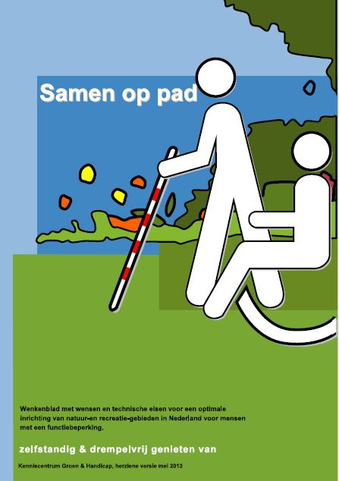

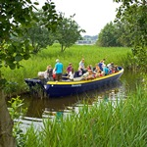
Hoe toegankelijk zijn de Maarsseveense Plassen
Op verzoek van Recreatie Midden-Nederland is het recrea-tieproject Maarsseveense Plassen door enkele leden van Kenniscentrum Groen & Handicap bezocht, vergezeld door een ervaringsdeskundige met een visuele beperking en iemand in een rolstoel. Er is specifiek aandacht geschonken aan de bereikbaarheid, toegankelijkheid en bruikbaarheid van voorzieningen voor mensen met een fysieke beperking. Intussen is een uitvoerig verslag met aanbevelingen aange-boden. Dit verslag is ook hier te lezen op onze website.
lunch en indien gewenst ook het vervoer naar het startpunt in Nieuwkoop organiseren) is zij met Oogvereni-ging Nederland in gesprek gegaan om de vaarexcursies opnieuw onder de aandacht brengen. Daarnaast zal Kenniscentrum Groen & Handicap meedenken bij het ontwikkelen van het arrangement oftewel adviseren waar Natuurmonumenten voor wat betreft de bereikbaarheid, toegankelijkheid en bruikbaarheid van de vaarexcursies op moet letten.

Vaarexcursies voor mensen met een visuele beperking
Natuurmonumenten wil graag toegankelijk zijn voor iedereen die van haar natuur-gebieden wil genieten. Op 16 september 2012 werd daarom voor het eerst een vaarexcursie voor mensen met een visuele beperking op de Nieuwkoopse Plassen georganiseerd waarbij tijdens het verhaal over het gebied het de bedoeling is dat de deelnemers vooral kunnen beleven wat er in de omgeving te horen, te ruiken en te voelen is.
Vanwege het grote succes wordt deze excursie jaarlijks herhaald en omdat Natuurmonumenten de vaarexcursie met ingang van dit jaar ook als arrangement wil gaan aanbieden (bijvoorbeeld de vaartocht combineren met een koffietafel of
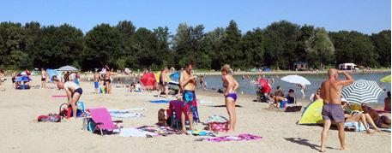
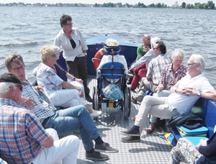
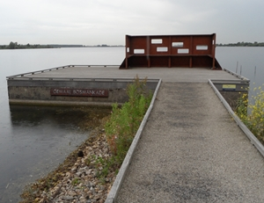
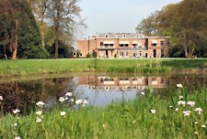
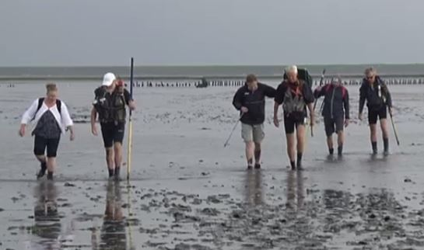
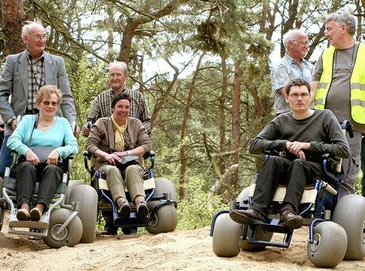
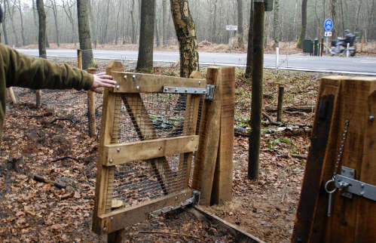
Dit is dus geen goed voorbeeld
Hierna werd een kijkje genomen bij de uitzichtplaats voor vogels. Een prachtige voorziening met een hoge mate van toegankelijkheid, die wellicht nog wat meer natuurlijk aangekleed zou kunnen worden. In dat geval zal de uitnodiging om vogels te spotten nog worden vergroot. In de middag werd een boottocht gemaakt over de Nieuwkoopse Plassen en onze gastheer, Natuurmonu-menten, liet ons hele mooie plekjes van dit waterrijke natuurgebied zien. Onze begeleiders wisten met veel enthousiasme en grote kennis van natuur- en cultuurwaarden er een zeer aangename tocht van te maken.

Schouwdag bestuur Groen & Handicap
De jaarlijkse schouwdag van het bestuur van G&H vond dit jaar plaats op 7 juli 2015 en leidde naar het Groene Hart. In dit waterrijke natuur- en recrea-tiegebied werd gekeken hoe het gesteld is met de algehele toegankelijkheid e.d. voor mensen met een beperking. In de morgen werden de Reeuwijkse Plassen bezocht en daar was het bestuur er getuige van dat op een prachtige locatie een hele mooie vissteiger goed werd gebruikt. Een vissteiger toegankelijk voor iedereen. Ook vissers in een rolstoel kunnen hier naar hartenlust een hengeltje uitwerpen.
Herstel van landgoed Oostbroek bij De Bilt is klaar
De omvangrijke restauratie heeft een prachtig park opgeleverd. Sloten zijn gebaggerd, bruggen hersteld of vervangen en er zijn bomen en struiken aangeplant die meer kleur in het park brengen. Een groot deel van de wandelpaden is nu geschikt voor rolstoelen. Er ligt een mooie route door het parkbos, de kloostertuin en over het gazon. De knuppelbrug in het moeras heeft plaats gemaakt voor een brug van cortenstaal, die geheel toegankelijk is voor rolstoelgebruikers. (Bron: Mijn Landschap, herfst 2015)
Meer informatie: www.utrechtslandschap.nl/routes/wandelen/parkpad
Visueel gehandicapten trotseren de Wadden
Een bijzondere tocht op het wad bij Noordpolderzijl. Een groep visueel gehandicapten van de Noordelijke Oogvereniging ging zaterdag 16 augustus met De Vrije Wadlopers naar de Wadden. Ondanks dat ze nagenoeg niks konden zien, 'zagen' de deel-nemers genoeg. Eén van de wadlopers die geen verschil tussen licht en donker ziet beleeft het zo: 'Wat ik waarneem zit onder mijn voeten, zit in mijn neus en waait door mijn haren. Ik beleef de tocht, terwijl ik het niet zie.' Een filmpje met artikel vindt u op de site van RTVNOORD.

Een avontuurlijke tocht in de natuur met een lichamelijke beperking
In het oosten van Brabant kun je sinds deze zomer een speciale struinrolstoel huren: de 'Jutter Wombat'. Dit is een rolstoel met grote banden, geschikt voor ruw natuurterrein waar je met een gewone rolstoel niet kunt komen.
Door de enorme ballonbanden is de rolstoel licht voort te bewegen door de meest uiteenlopende landschappen, onverharde (bos)paden en ruw terrein. Ook een ritje over het losse zand van de duinen is een belevenis op zich. Op de website van Omroep Brabant valt meer te lezen.
GEZOCHT: foto’s van diverse klaphekken
Voor mensen in een rolstoel zijn doorgangshekken in natuur-gebieden (die gebruikt worden om het wild tegen te houden) al jarenlang een bijna onneembare hindernis.
Groen & Handicap zoekt een goede en overal toepasbare oplossing, zodat zij natuurbeheerders daarover goed kan adviseren. Heeft u ergens een klaphek gezien dat ook voor iemand in een rolstoel goed te hanteren is, dan horen we graag via info@natuurzonderdrempels.nl waar die te vinden is en zo mogelijk met een foto erbij.

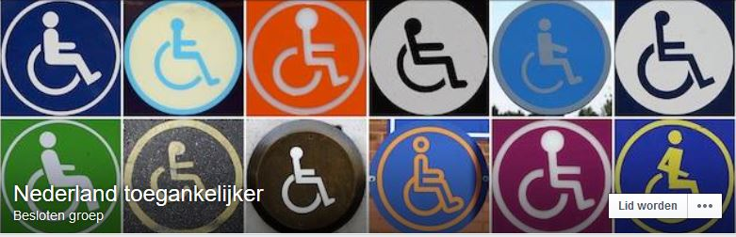
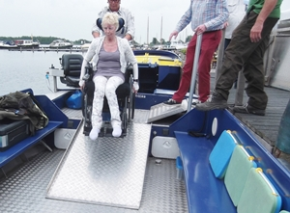
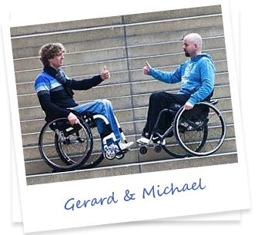
https://www.facebook.com/groups/NLtoegankelijker/
Ongehinderd leven, zorgeloos genieten (bron: www.ongehinderd.nl)
Ongehinderd is opgericht door Gerard de Nooij en Michael Verhees. In 2005 ontmoetten de heren elkaar voor het eerst in het revalidatiecentrum Blixembosch in Eindhoven. Na een tragisch motorongeluk leerden ze daar om te gaan met hun dwarslaesie. Hun vastberadenheid om hier verbetering in aan te brengen leidt in 2010 tot de oprichting van Ongehinderd.
Wil je meehelpen Nederland toegankelijker te maken? Download de Ongehinderd app en plaats beoordelingen van plekken waar je bent geweest!

Interessante facebookgroep (bron: facebook)
Nederland toegankelijker zet zich in om de bewe-gingsvrijheid van mensen met een beperking te vergroten.
Voor iedereen die graag toegankelijkheidsinfo of algemene nieuwtjes voor mensen met een beper-king wil delen en hierover positief wil discussiëren zijn van harte welkom!
We mochten vernemen dat er op gezette tijden met name voor blinde en slechtziende mensen specifieke tochten werden gehouden. Een initiatief dat elders navolging verdient!
Er werd met een boot gevaren die ook toegankelijk is voor rolstoelen, maar daar zou nog wel enige verandering in aangebracht kunnen worden opdat het ook zelfstandig met een rolstoel aan boord kunnen komen mogelijk is. Ook de rolstoeltoegankelijkheid van het bezoekerscentrum, restaurant en het pad van de gehandicaptenparkeerplaats naar de aanlegsteiger van de boot, een grindpad met grote kiezels, is beslist voor verbetering vatbaar.
Al met al een leerzame dag.

Goed voor elkaar prijs 2015
Ook dit jaar reikt Kenniscentrum Groen & Handicap de “Goed voor elkaar prijs” uit. In de nieuwsbrief van april jl. plaatsten we een oproep om een bijzonder en goed toegankelijk pad te nomineren. Er werden drie bijzondere wandelpanden voorgedragen: het wandelpad door het landgoed Oud Groevenbeek tussen Ermelo en Putten, het rolstoelpad in de Kaapse bossen bij St. Helenaheuvel te Doorn en het wandelpad door het landgoed Broekhuizen te Doorn. Alle drie de paden hebben een goede bereikbaarheid, een gehandicaptenparkeerplaats en zijn uitgevoerd in dezelfde soort halfverharding. Eigenlijk komen alle drie de paden in aanmerking voor de prijs, maar omdat de wandelroute door het landgoed Oud Groevenbeek ook zeer geschikt is voor mensen met een visuele beperking, er nauwelijks hoogteverschillen zijn en een afwisselend landschap biedt van bos en heide is deze route tot de winnaar uitgeroepen en zal in de week van de toegankelijkheid (5 t/m 10 oktober) de Goed voor elkaar prijs aan vertegen-woordigers van Natuurmonumenten worden overhandigd.
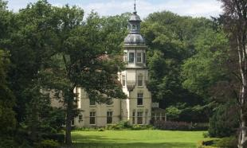


Deze nieuwsbrief is een uitgave van
Kenniscentrum Groen & Handicap
www.natuurzonderdrempels.nl
info@natuurzonderdrempels.nl
Gesteund door:



Af- of aanmelden: stuur een mail aan
tonkwakkel@natuurzonderdrempels.nl

